La loi des nœuds
I. Intensité du courant électrique dans un circuit en série :

- Expérience :

Dans un circuit en série comportant une pile, un interrupteur et deux lampes différentes (L₁ et L₂) : on branche trois ampèremètres (A₁, A₂ et A₃) qui permettent de mesurer les intensités I₁, I₂ et I₃ en trois points du circuit.
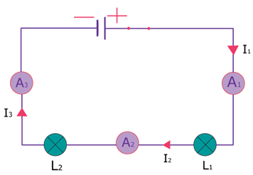

Circuit n°1 : mesure de l'intensité en plusieurs points.
Résultats des mesures : les trois ampèremètres (A₁, A₂ et A₃) indiquent :
I₁ = 320 mA ; I₂ = 320 mA ; I₃ = 320 mA
- Interprétation des mesures d'intensité:

Les trois intensités mesurées sont égales : I₁ = I₂ = I₃
La circulation du courant à travers une lampe ne modifie pas son intensité.
Un seul ampèremètre suffit pour mesurer l'intensité dans un circuit en série.
3. Conclusion : « la Loi d'unicité de l'intensité »
Dans un circuit en série l'intensité du courant électrique est la même en tout point.

- Influence de la nature et du nombre des dipôles:

  - Influence de la nature des dipôles :

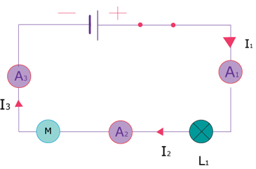
Une nouvelle série de mesures d'intensités est réalisée après avoir remplacé la lampe L₂ par un moteur.

Circuit n°3 : mesures d'intensité après avoir remplacé la lampe L₂ par un moteur dans le circuit n°1

Résultats des mesures : les trois ampèremètres (A₁, A₂ et A₃) indiquent :
I₁ = 74 mA ;I₂ = 74 mA ; I₃ = 74 mA
Les intensités sont différentes de celles du circuit n°1 mais elles restent égales entre elles.
L'intensité du courant dans un circuit en série dépend de la nature des dipôles mais la loi d'unicité reste vérifiée.
  - Influence du nombre de dipôles :

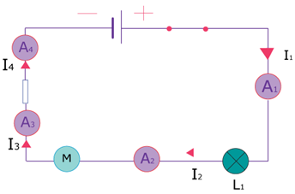
Une nouvelle série de mesures d'intensité est réalisée après avoir ajouté un conducteur ohmique dans le circuit n°3.

Circuit n°4 : mesures de l'intensité après avoir ajouté un moteur dans le circuit n°3.

Résultats des mesures : les trois ampèremètres (A₁, A₂ et A₃) indiquent :
I₁ = 45 mA ; I₂ = 45 mA ; I₃ = 45 mA ; I₄ = 45 mA
Les intensités sont différentes de celles du circuit n°3, mais elles restent égales entre elles. L'intensité du courant dans un circuit en série dépend donc du nombre de dipôles mais la loi d'unicité reste vérifiée.

- Universalité de la loi unicité des intensités :

La loi d'unicité s'applique quels que soient l'ordre, la nature ou le nombre de dipôles dans un circuit car cette loi est valable pour tous les circuits en série.
Quel que soit le circuit en série, l'intensité du courant électrique qui y circule est la même en tous points. Tous ses dipôles sont parcourus par un courant électrique de même intensité.
L'essentiel :
- Loi d'unicité : « Dans un circuit en série, l'intensité du courant électrique est la même en tout point. Tous les dipôles du circuit sont parcourus par un courant électrique de même intensité. »
- La loi d'unicité est vérifiée quel que soit l'ordre de branchement des dipôles.
- Un seul ampèremètre suffit pour mesurer l'intensité dans un circuit en série.
- L'intensité du courant dans un circuit en série dépend de la nature des dipôles, mais la loi d'unicité reste vérifiée.
II. Intensité du courant dans un circuit en dérivation :

- Expérience :

Dans un circuit en dérivation composé d'une pile et de deux lampes (L₁ et L₂) l'intensité est mesurée dans chaque branche par un ampèremètre :
- L'ampèremètre A mesure l'intensité, notée I, du courant dans la branche principale.
- Les ampèremètres A₁ et A₂ mesurent les intensités, notées I₁ et I₂, dans les deux branches dérivées.
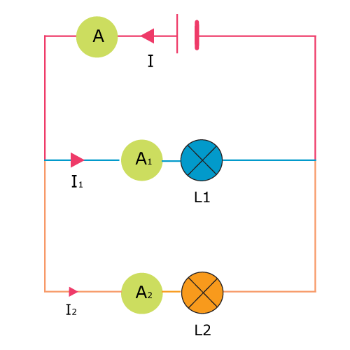
Résultats des mesures : les trois ampèremètres (A₁, A₂ et A₃) indiquent :
I = 180 mA ;I₁ = 120 mA ;I₂ = 60 mA
Circuit 1 : Mesures d'intensité dans un circuit en dérivation.
- Interprétation des mesures d'intensité :

  - La sommes des intensités des branches dérivées :

I₁ + I₂ = 120 + 60 = 180 mA
  - Cette somme est égale à l'intensité circulant dans la branche principale. : I = I₁ + I₂
  - L'intensité dans la branche principale peut être obtenue par addition des intensités des deux branches dérivées adrarphysic : l'intensité est additive.
  - Le courant électrique produit dans la branche principale par la pile se répartit entre les deux branches dérivées.
- Loi des nœuds :

Dans un circuit en dérivation l'intensité du courant dans la branche principale est la somme des intensités des courants dans les branches dérivées.
- Influence du nombre de dipôles :

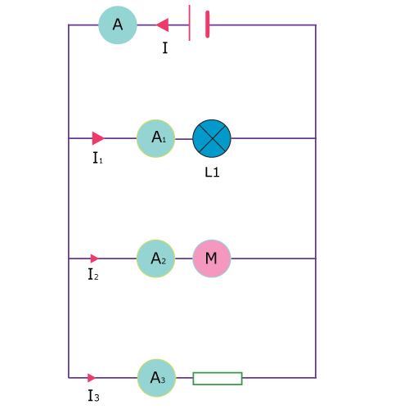
Une nouvelle série de mesures d'intensité est réalisée après avoir ajouté au circuit n°1 une troisième branche dérivée comportant une résistance dans laquelle l'intensité I₃ est mesurée par l'ampèremètre A₃.
Résultats des mesures : les quartes ampèremètres (A₁, A₂ ,A₃et A₄) indiquent :
I = 270 mA, I₁= 120 mA, I₂= 100 mA, I₃= 50 mA
L'intensité du courant dans la branche la branche principale augmente.
La loi d'additivité des intensités est cependant toujours vérifiée: I = I₁ + I₂ + I₃
La loi d'additivité des intensités reste vérifiée quel que soit le nombre des branches dérivées.
Remarque: Plus le circuit comporte de branches dérivées et plus l'intensité du courant dans la branche principale est élevée.
- Universalité de la loi d'additivité des intensités

La loi d'additivité des intensités s'applique quels que soient l'ordre de branchement des dipôles, leur nature ou leur nombre: On dit que la loi d'additivité est une loi universelle, car elle est valable dans tous les circuits en dérivation.
L'essentiel :
Dans un circuit en dérivation, l'intensité du courant dans la branche principale est la somme des intensités des courants dans les branches dérivées. : C’est la loi des nœuds.

